**巫山县城市控制性详细规划部分地块调整方案批前公示**

为加强规划管理，完善中心城市功能，拟对巫山县城市控制性详细规划部分地块进行调整。调整方案已经专家论证通过，主要内容公示如下，请广大市民于公示期内提出宝贵意见，并书面反馈至巫山县规划和自然资源局规划科(310室)。

公示时间：2023.2.8～2023.3.8

联系电话：023-57680181

公示方式：

1. 巫山县规划和自然资源局大厅

2、官方网站“巫山县规划和自然资源局”(http://cqws.gov.cn/xzfbm_73744/sfj_1/)

整个高唐组团城市开发边界发生了变化，本次调整范围未在城市开发边界内。红石梁西坪平安置点该地块前期许可已经划集体用地，所以将其占用城市用地的部位调为集体用地。拟对《巫山县高唐组团控制性详细规划》局部地块做出调整。本次共涉及三个地块的调整分别为F02-02、F02-03、F02-04地块，调整前后各地块控制指标见下表。

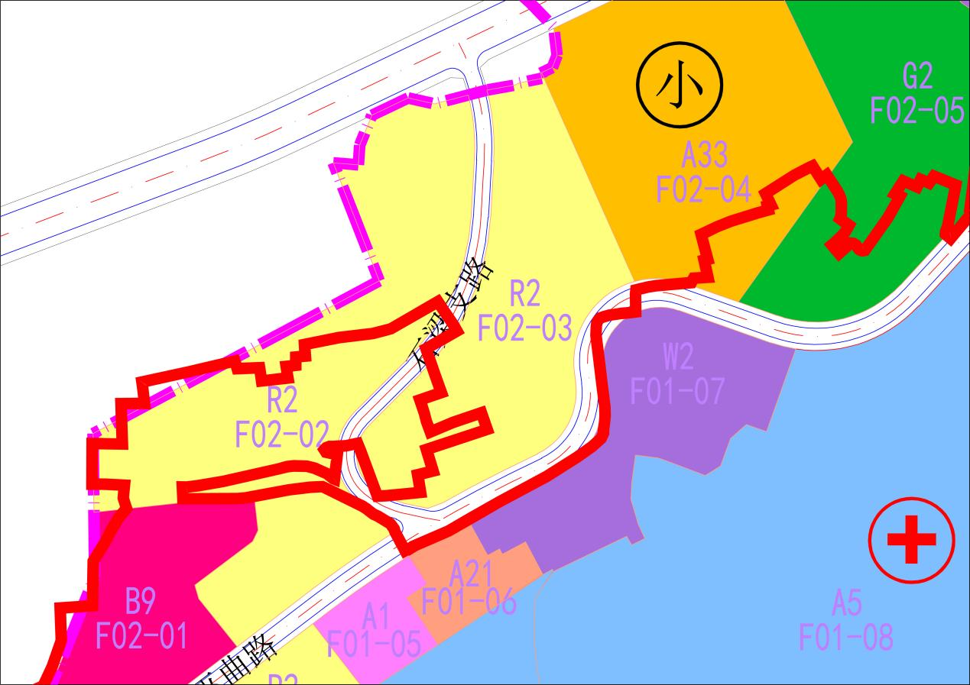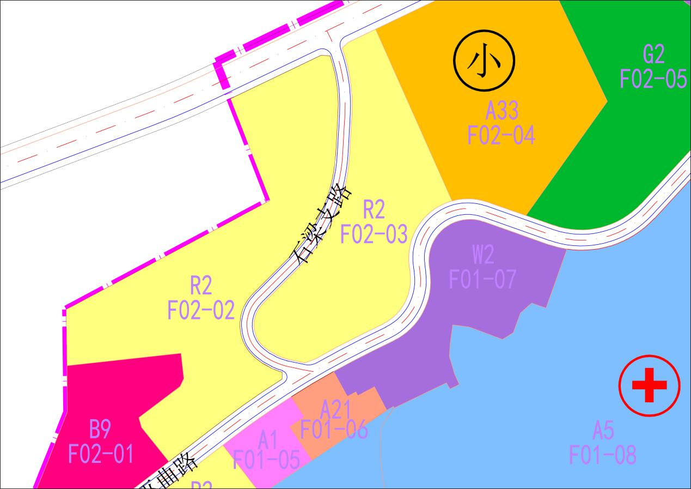

调整前地块规划图调整后地块规划图

|  |  |  |  |  |  |  |  |
| --- | --- | --- | --- | --- | --- | --- | --- |
|  | 地块编码 | 用地性质 | 面积（ha） | 容积率 | 建筑限高（M) | 建筑密度（%） | 绿地率（%） |
| 调整前 | F02-02 | R2 | 1.49 | 2.5 | 60 | 40 | 30 |
| F02-03 | R2 | 1.03 | 2.5 | 60 | 40 | 30 |
| F02-04 | A33 | 1.34 | 1.6 | 24 | 35 | 35 |
| 调整后 | F02-02 | R2 | 1.45 | 2.5 | 60 | 40 | 30 |
| F02-03 | R2 | 1.0 | 2.5 | 60 | 40 | 30 |
| F02-04 | A33 | 1.33 | 1.6 | 24 | 35 | 35 |

